Minden második, azaz 14 millió gyermek szorul életmentő segítségre Szudánban
...ahol a polgárháború a világ legsúlyosabb menekültválságát okozza
További források és humanitárius segítség nélkül több gyermek halhat meg alultápláltság következtében, mint a konfliktus miatt.
A polgárháború tavaly áprilisi kitörése óta Szudánban 4 millió gyermek kényszerült arra, hogy elhagyja lakóhelyét. Ez azt jelenti, hogy az elmúlt 9 hónapban naponta 13 ezer gyermeknek kellett elmenekülnie, így Szudán hivatalosan is az első helyen áll a világban, ahol a legtöbb gyereknek kell elhagynia otthonát. Megszűnt a biztonság, rengetegen elveszítették barátaikat, családtagjaikat, otthonaikat. Nem maradt más csak a reménytelenség.
Jelenleg rekordszámú, 14 millió gyermek – a szudáni gyermekek több mint fele – szorul humanitárius segítségre. Gyermekek ezrei sebesültek meg, sokan életüket vesztették. Rengeteg fiatal van kitéve a nemi erőszak és a gyermekkatonaság veszélyének, az egy évvel ezelőtti adatokhoz képest 500%-kal nőtt a gyilkosságok és a szexuális erőszakos cselekmények száma Szudánban. És ez csak a jéghegy csúcsa. Az országban ugyanis jelenleg 19 millió iskoláskorú gyermeket fenyeget annak a veszélye, hogy nem tud tanulni, mivel a legtöbb iskolát bezárták.
Az UNICEF adatai szerint mindezek mellett Szudánban rekordszámú gyermek szenved súlyos alultápláltságban, amely kezelését csak humanitárius segítséggel lehet biztosítani.
Becslések szerint az észak-afrikai országban idén 3,5 millió gyermeket fenyeget az éhhalál, köztük több mint 700 ezer olyan kiskorú, akinek várhatóan speciális, folyamatos és életmentő kezelésre lesz szüksége.
Egyes előrejelzések szerint a következő időszakban a túlzsúfolt és egészségtelen körülmények között, menedékhelyeken élő gyermekek halálozási aránya drámaian megugorhat. A különböző betegségek terjedése különösen nagy kockázatot jelent az akkut alultápláltságban szenvedő gyermekek számára, akik egészséges társaikkal szemben akár tízszer nagyobb valószínűséggel esnek áldozatául az olyan megbetegedéseknek, mint a kanyaró vagy a kolera.
Mindezen körülményeket nehezíti az is, hogy az egészségügyi dolgozók hónapok óta nem kapnak fizetést. A konfliktus sújtotta területeken az egészségügyi létesítmények több mint 70 százaléka nem működik, és a lakosság kétharmada nem jut egészségügyi ellátáshoz.
Az elmúlt egy hónapban csak a kolerás megbetegedések száma több mint kétszeresére nőtt az országban: január végéig 10 ezer gyanús esetet és 300 halálesetet regisztráltak, 16 százalékban 5 év alatti gyermekek körében. A kolera mellett kanyarójárvány is pusztít azokon a területeken, ahol nagy számban élnek menekült gyermekek.
„Az alultápláltság, a menekültek és a betegségek száma napról-napra növekszik. Rendkívül kevés időnk van megakadályozni azt, hogy ez a végzetes együttállás még több életet sodorjon veszélybe” – mondta Catherine Russell, az UNICEF ügyvezető igazgatója. „A szudáni gyermekeknek biztonságos, tartós és zavartalan humanitárius segítségre van szükségük a konfliktuszónákban és az országhatárokon túl is. Ahhoz viszont, hogy fenn tudjuk tartani azokat az alapvető szolgáltatásokat és rendszereket, amelyektől a gyermekek túlélése függ, nemzetközi támogatásra van szükségünk.”
Az UNICEF egyedüliként látja el a súlyos alultápláltságban szenvedő szudáni gyermekeket azonnal fogyasztható terápiás élelmiszerekkel, támogatja a konfliktus sújtotta területeken rekedt gyermekek és családjaik biztonságos átjutását békés területekre, és dolgozik az alapvető szükségletek és szolgáltatások biztosításán – beleértve az ivóvizet, a létfontosságú egészségügyi ellátást, az oltásokat, a sürgősségi készleteket, a gyermekvédelmet és a mentális egészségügyi támogatást.
Szeptember közepéig az UNICEF 5,1 millió embernek nyújtott egészségügyi ellátást, 2,8 millió embert látott el biztonságos ivóvízzel, és 2,9 millió gyerek alultápláltsági szűrését tette lehetővé.
„Nem hagyhatjuk magukra a szudáni gyermekeket” – tette hozzá Catherine Russell. “A közel 10 hónapja tartó háború, a kivándorlás, a betegségek és a nélkülözés szörnyűséges hatással van az országban élő 24 millió gyermekre. Sürgős intézkedések és további források nélkül az ország egy teljes generációt sodorhat a szakadék szélére, amely nemcsak Szudánra, hanem az egész régióra nézve súlyos következményekkel járhat. Tűzszünetre és békére van szükség.”
Segítse a szudáni gyermekekért folytatott munkánkat! Bővebb információ a https://unicef.hu/szudan honlapon található.
Sajtókapcsolat:
- Szlankó Viola, UNICEF Magyarország gyermekvédelmi igazgató
- +36 1 201 4923
- sajto@unicef.hu
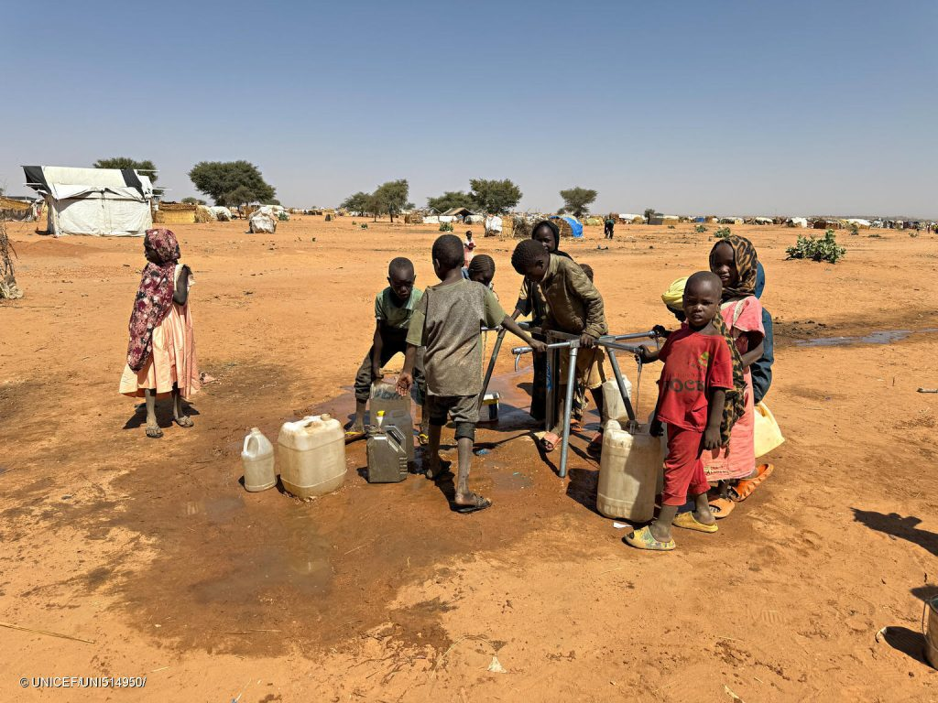 | © UNICEF/UNI514950/
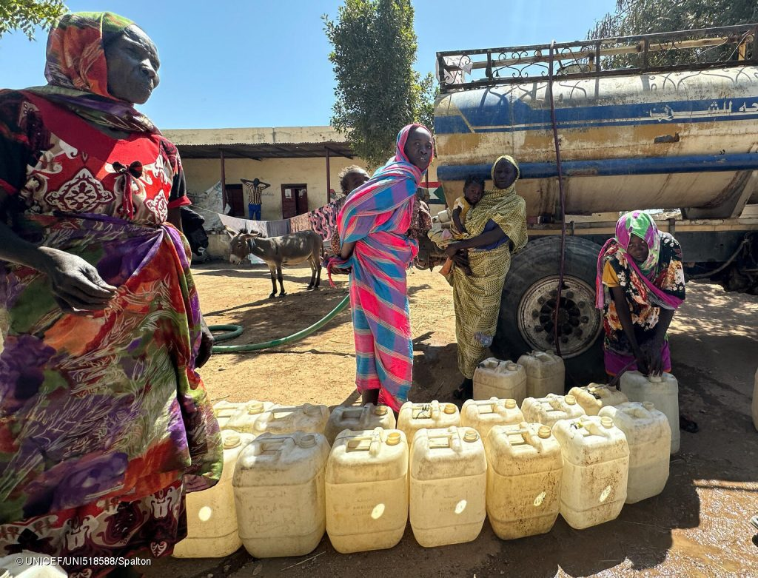 | © UNICEF/UNI518588/Spalton
Eredeti tartalom: UNICEF Magyarország
Továbbította: Helló Sajtó! Üzleti Sajtószolgálat
Ez a sajtóközlemény a következő linken érhető el:

